动态网站开发技术课程设计报告

**导言**

动态网页技术：根据访问者的不同需要，对访问者输入的信息提供不同响应的网页

其具有三个特点：交互性、自动更新、随机性。ASP是Active Server Pages 的缩写，翻译成中文就是动态服务器端网页。

ASP的主要功能是将脚本语言、HTML、组件和Web数据库访问功能有机地结合在一起，形成一个能在服务端运行的应用程序，该应用程序可根据来自浏览器端的请求生成对应的HTML文档并回送给浏览器。

本课题设计，即使用ASP.NET制做这个类似于校内网的网站，主要功能是校友们账号的登录注册以及在本项目搭建的平台进行交友，可以完成简单的添加删除好友。

**实验步骤**

1. 使用VisualStudio创建Asp.Net WEB应用程序项目；
2. 在项目中添加SQL Server数据库并建立连接；
3. 新增表table存放用户的账号密码以及用户的好友列表；
4. 右键点击项目，新添一个Linq2SQL或Linq2Entity项目；
5. 使用VisualStudio创建Asp.Net WEB应用程序项目；
6. 在项目中添加SQL Server数据库并建立连接；
7. 把表格table转换为相应的类；
8. 校内网平台使用了zTree插件渲染平台分支；
9. 添加好友的模块通过ajax实现无刷新请求渲染而出；
10. 添加好友模块还完成了好友列表的新增功能；
11. 好友列表模块本身实现对好友的删除功能；
12. 后端在.NET环境下用c#处理前端的get请求；
13. SQL语言对数据库操作；
14. 将数据返回到前端；

**数据库表的设计**

设计校内网我只用到一张表，table。

表 1 table

|  |  |  |  |
| --- | --- | --- | --- |
| 名称 | 数据类型 | 允许NULL | 是否设为主键 |
| Id （用户ID） | int | FALSE | True且自增 |
| username（用户名称） | nvarchar(50) | FALSE | FALSE |
| password（用户密码） | nvarchar(50) | FALSE | FALSE |
| friendsNames（好友列表） | nvarchar(max) | FALSE | FALSE |

原先是准备用两张表，一张userInfo用户信息表和一张friendList好友信息表的。后随着功能的实现，发现一张表即可实现所有我要的功能，将好友信息糅合到一个字段以json字符串的形式返回给页面即可。

**实验核心代码**

zTree插件，实现平台的树状分支

function zTreeOnClick(event, treeId, treeNode) {

if (treeNode.id != "exit"&&treeNode.id) {

$("#iframe").attr("src", "/" + treeNode.id)

}

else if(treeNode.id == "exit"){

window.location.href="/login";

}

};

//树的配置

var setting = {

//数据格式的设置

data: {

simpleData: {

enable: true //使用简单的json数据

}

},

//树的显示设置

view: {

showLine: true, //设置是否显示连线 默认为true

showTitle: false, //设置是否显示鼠标悬浮时显示title的效果

dblClickExpand: true, //设置是否支持双击展开树节点

fontCss: {

"color": "#1E1E1E"

}, //设置节点样式

expandSpeed: "slow", //设置展开的速度 fast normal slow

nameIsHTML: true, //名字是否是HTML

},

//设置事件回调

callback: {

onClick: zTreeOnClick

}

};

var zNodes = [{

name: "我的平台",

open: true,

iconOpen:"/zTree_v3/css/zTreeStyle/img/diy/1_open.png",

iconClose:"/zTree_v3/css/zTreeStyle/img/diy/1_close.png",

children: [{

name: "我的好友",

id: "myFriend",

icon:""

},

{

name: "退出",

id: "exit",

icon:""

}

]

}];

$(function () {

$.fn.zTree.init($("#treeDemo"), setting, zNodes);

})

校内网平台好友列表的增删，ajax无刷新请求，后端提供接口

$("#friendList").on("click", '.rm', function (e) { //删除

var isTrue = window.confirm("确定要删除这位好友吗？");

if (isTrue) {

var str = "";

$(e.target).remove();

$('.rm').toArray().forEach(function (item, index, a) {

str += $(item).prev().text()+',';

});

operate(str, localStorage.getItem("id"));

$(e.target).prev().remove();

}

});

$("#userList").on("click", '.add', function (e) { //添加

var str = "";

$(".rm").toArray().forEach(function (item, index, a) {

str += $(item).prev().text()+',';

});

str += $(e.target).prev().text();

operate(str, localStorage.getItem("id"));

});

function paintFriends(id) { //渲染列表

$.get("/getFriends.ashx", {

"id": id

}, function (data) {

if (data) {

var html = template("temp1", {

Friends: data.split(",")

});

$("#friendList").html(html);

}else{

$("#friendList").html("");

}

});

}

function operate(str, id) {

if(str[str.length-1]==","){

str=str.slice(0,-1);

}

$.get("/rmFriend.ashx", {

id: id,

friendsName: str

}, function (data) {

paintFriends(id); /* 删除/添加 成功之后 重新获取朋友列表进行渲染 */

});

}

paintFriends(localStorage.getItem("id"));

$.get("/getAll.ashx", {

username: $(name).val()

}, function (data) {

if (data) {

var html = template("temp2", {

allList: JSON.parse(data)

});

$("#userList").html(html);

}

});

**效果图**

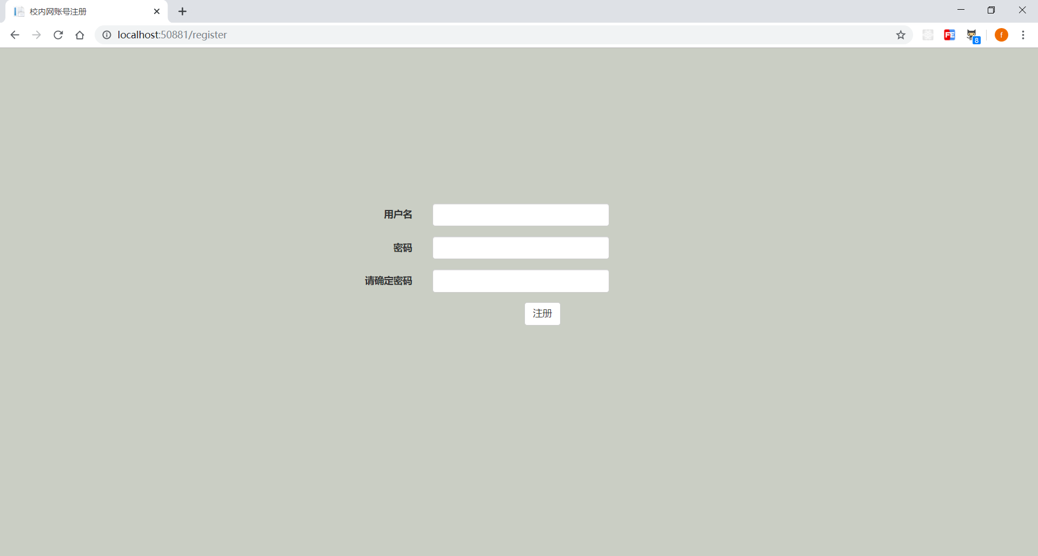

图 1 注册页

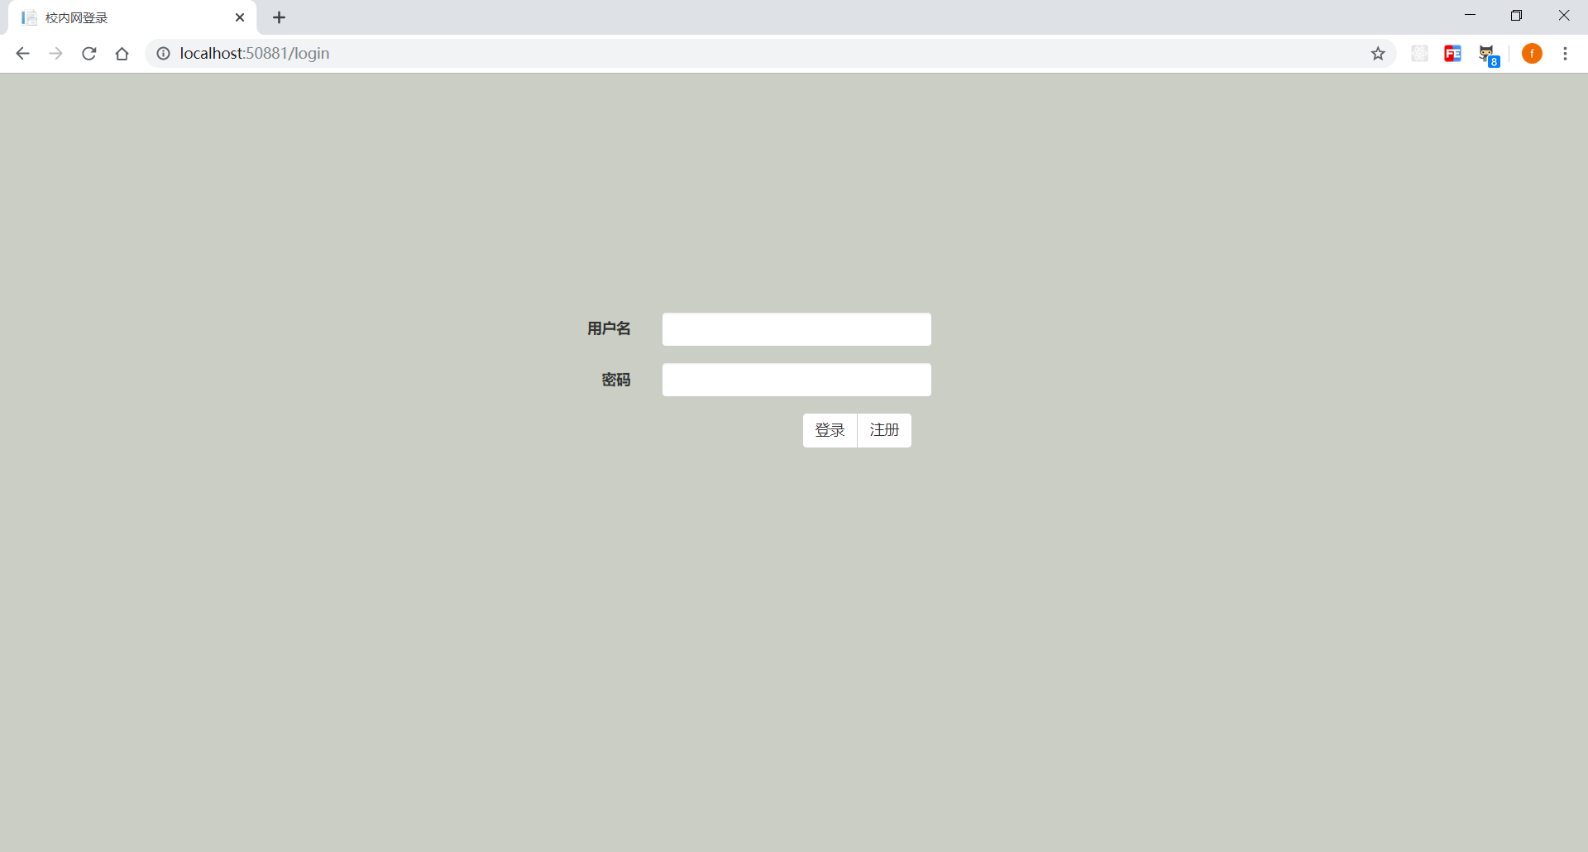

图 2 登录页

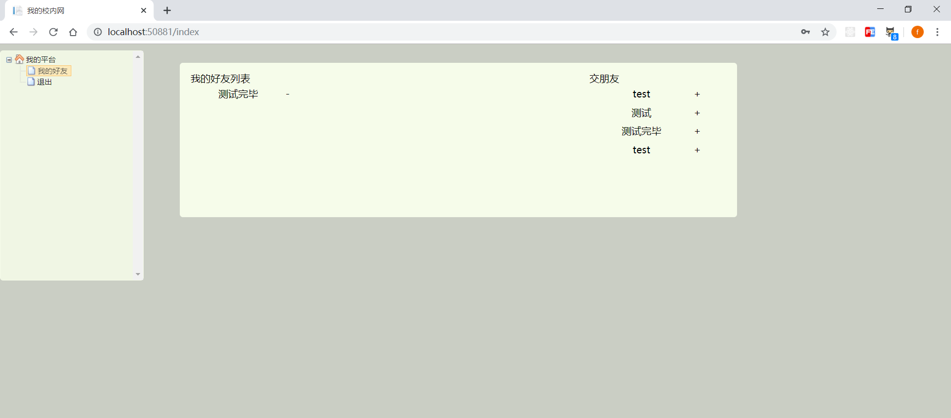

图 3 校内网首页

**实验环境及实验工具**

本次实验实验环境是：电脑（Windows+.Net）+VS；

用到的工具：zTree插件、VisualStudioCode、VisualStudio；

本次实验用到了模板引擎art-template，熟练运用jquery框架以及其插件validate-jq。后端在ASP.NET环境下，使用c#实现对数据库的增删改查，完成对用户的校验以及对好友列表增删改查的处理，最终完成我需要的功能。。

**参考文献**

1. 杨绍荣,张秀辉. 基于动态网站开发中数据库应用[J]. 电脑知识与技术,2017,13(02):99-100+103.
2. 袁野,黄蔚,何子体. 基于静态网页和动态网页的教学网站设计[J]. 才智,2017(01):24.
3. 张文婧. 高职院校图书馆动态网站后台数据库连接与实践[J]. 通讯世界,2017(15):268-269.